妊娠・産後・育児中の親への接し方

＜妊娠中・産後の方＞
□ 風邪をひいたり、体調を崩さないように、暑さ寒さに対して配慮してください。
□ 片付けなどの重労働やストレスで流産しやすくなるので配慮してあげてください
□ 出産や育児について不安を抱きやすくなります。周りから見ると余計な心配をしているように見える時も、まずはその不安な気持ちをよく聞いてあげましょう。その上で、経験のある先輩が優しく、自信を持って教えてあげてください。
□ 「しっかりできている」と誉めてあげることを忘れないように
□ 家族や特に夫が話を聞いてあげるなど、コミュニケーションを深めましょう
＜乳幼児を抱えた親＞
□ 安心して子供の世話をできるスペースを確保してください。
例：授乳できるスペース、乳幼児の泣き声が響きにくいようなスペース
□ 物の調達をお願いします
避難生活では、乳幼児のための十分な物資が不足しがちです。ミルクを作るお湯や紙おむつ、授乳できるスペースなど、現実的に生じる困り事に対して配慮が必要です。

＜専門的アドバイス（医療・生活の配慮）が必要な場合＞
妊娠中・産後の方のこころの不調
□ イライラしやすい
□ 妊娠中の以上や胎児の発育の不安
□ 食欲不振、栄養の偏り
□ 食糧不足による身体の回復の遅れ、不調
□ 母乳不足やミルク入手困難等による育児不安
□ 神経過敏
□ 睡眠不足
□ 「自分は親としての資格がない」などと悲観する
□ 「死にたい」などの訴えがある
乳幼児（身体的な問題）
□ 泣き方が異常
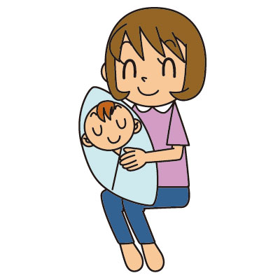
□ 体重が増えないなど発育不全がみられる
□ ぐったりしている
□ 活気がない

